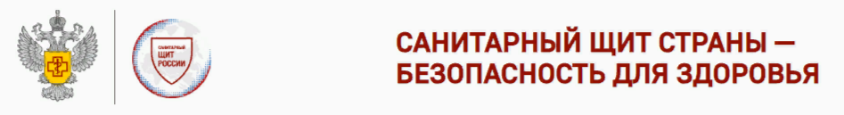

**Рекомендации по профилактике пневмонии. Как распознать и предупредить опасное заболевание** 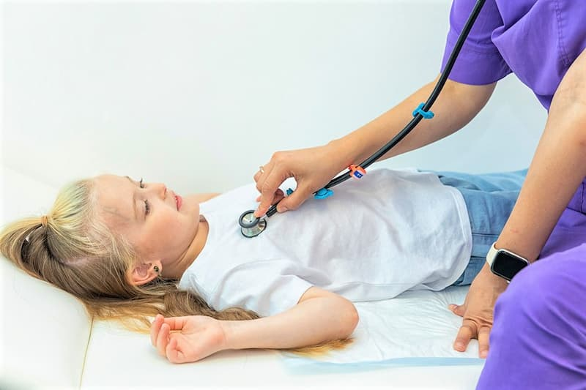

Если соблюдать постельный режим и другие рекомендации врача, простуда проходит за 5–7 дней. Но при недостаточном внимании к своему здоровью и наличии сопутствующих заболеваний могут возникнуть опасные осложнения. Одно из них – пневмония.

**Пневмония** – это воспаление легочной ткани, как правило, инфекционного происхождения. Заболеть пневмонией можно в любом возрасте, но более уязвимы дети до пяти лет и пожилые люди.

Среди **факторов риска развития пневмонии** отмечается наличие у человека бронхиальной астмы, иммунодефицитных состояний, сахарного диабета, различных заболеваний сердечно-сосудистой системы.

Тяжелые условия труда, недостаточное питание, низкий уровень жизни, неблагоприятные бытовые условия также являются **факторами, провоцирующими пневмонию.**

Воспаление легких часто маскируется под грипп или другие ОРВИ. Спровоцировать ее могут любые вирусы и бактерии, в том числе вирусы кори, ветрянки, грибковые заболевания.

Обычно **воспаление легких развивается как осложнение респираторно-вирусных инфекций,** поэтому так важно при ОРВИ соблюдать постельный режим и выполнять все назначения врача.

**Следует насторожиться, если у вас или у вашего ребенка:**

* на 3–5-й день от начала ОРВИ наступает резкое ухудшение самочувствия;
* наблюдается затянувшийся кашель и небольшой (как правило, до 38 °C) подъем температуры, при этом сильная слабость, повышенная потливость и выраженное общее недомогание;
* ощущение колющих болей в боку или спине, которые усиливаются при кашле и вдохе;
* отсутствие эффекта от приема традиционных жаропонижающих средств;
* ощущение нехватки воздуха при дыхании.

При появлении опасных симптомов не занимайтесь самолечением, а обратитесь к врачу.

**Профилактика пневмонии:**

* иммунизация против заболеваний, способных привести к пневмонии: гемофильной и пневмококковой инфекции, гриппа, кори, коклюша;
* своевременное лечение простудных заболеваний;
* сбалансированное питание;
* закаливание;
* оптимальная физическая активность;
* отказ от вредных привычек, в том числе от курения;
* соблюдение режима труда и отдыха;
* своевременное лечение других заболеваний, способствующих развитию пневмонии (бронхиальная астма, хроническая обструктивная болезнь легких).

Будьте внимательны к своему здоровью! Помните, что пневмонию легче предотвратить, чем потом вылечить.